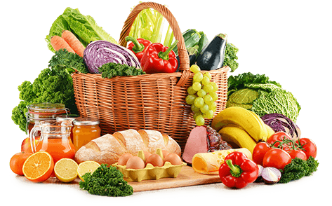 **JEDILNIK- (2.12.─6.12.2024)**  

|  |  |  |  |
| --- | --- | --- | --- |
|  | **MALICA** | **KOSILO** | **POPOLDANSKA MALICA** |
| **PONEDELJEK** | **polbeli kruh1, čokoladni namaz7, pomaranča, planinski čaj** | **goveja juha1,3,9, goveji zrezki v omaki1, široki polnozrnati rezanci1, rdeča pesa, sadni napitek** | **polbeli kruh1, jabolko, voda** |
| **TOREK** | **tekoči jogurt7, žitna granola7,1, banana** | **goveja juha1,3,9, čufte v paradižnikovi omaki1,pire krompir7, zelena solata, voda** | **skutni žepek1,3,7, voda** |
| **SREDA** | **štručka1, ekološki kefir z okusom7, jabolko, planinski čaj** | **cvetačna juha1,piščančji paprikaš1, krompirjevi svaljki1,3, zelena solata, voda** | **črni kruh1, kisla smetana7, voda** |
| **ČETRTEK** | **črna žemlja1, piščančja salama, sir7, sveža kumara, šipkov čaj, mandarina** | **korenčkova juha1, krompirjeva solata (VRTEC: pečen krompir)1, sirov kanelon1, zeljnata solata s fižolom, sadni napitek** | **polbeli kruh1,sir7, paprika, voda** |
| **PETEK** | **parkelj iz kvašenega testa1, kakav7, mandarina** | **pasulj z vratnikom1, kokosove kocke1,3,7, voda** | **polbeli kruh1, suho sadje, voda** |

**Alergeni:** *1: gluten (pšenica, pira, rž, ječmen, oves, kamut), 2: raki, 3: jajca, 4: ribe, 5: arašidi, 6: soja, 7: laktoza (mleko in mlečni izdelki), 8: oreški (8a: mandlji, 8b: lešniki, 8c: orehi, 8d: indijski orehi, 8e: brazilski oreščki, 8f: pistacija, 8g: makadamija), 9: listna zelena, 10: gorčično seme, 11: sezam, 12: žveplov dioksid in sulfiti, 13: volčji bob, 14: mehkužci*

*Dietni obroki, ki jih pripravljamo po navodilu pediatra, lahko vsebujejo navedene alergene v sledovih.*

**Kuhinja si pridružuje pravico do spremembe jedilnika.**

**DOBER TEK!**

**V sodelovanju pripravila: Robert Troha, vodja kuhinje in Karmen Gregorič, organizatorka šolske prehrane**